**Сярод найбольш каштоўных экспанатаў музея можна назваць *нямецкі медыцынскі тэрмометр* у дзеючым стане, *каска савецкага і нямецкага салдата*, *гадзіннік*, цыферблат якога быў выраблены ў Францыі ў 1920-я гады ХХ стагоддзя. Члены патрыятычнага клуба “Полымя” прымаюць удзел у раённых конкурсах і мерапрыемствах. Маюцца граматы за ўдзел у абласных віктарынах “1941 год: трагедыя, гераізм, памяць”, “Усенародная барацьба ў тыле нямецка-фашысцкіх захопнікаў на тэрыторыі Беларусі ў гады Вялікай Айчыннай вайны”.**

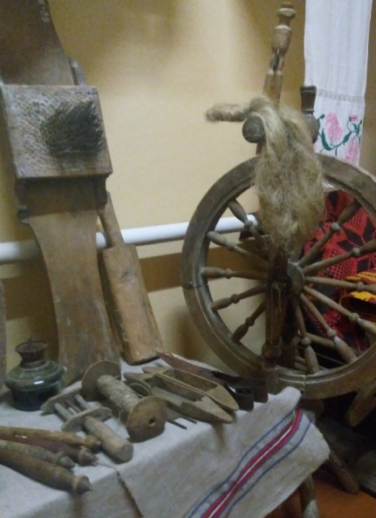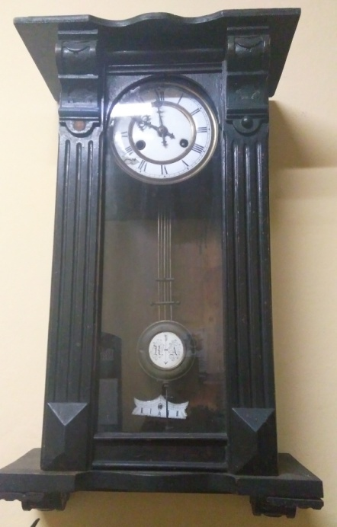

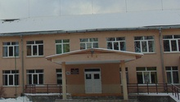

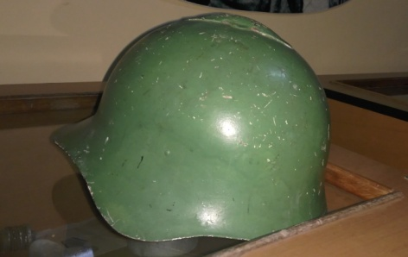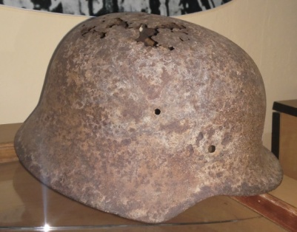

***231420, Гродзенская вобл., Навагрудскі р-н, аг. Гарадзечна, вул. Школьная, д. 1***

***Тэл. (801597) 72723, 72786***

***САРДЭЧНА ЗАПРАШАЕМ!***

**Дзяржаўная ўстанова адукацыі**

**“Гарадзечненскі вучэбна-педагагічны комплекс дзіцячы сад – сярэдняя школа”**

***МУЗЕЙ “ВЫТОКІ”***

***“Не пагарджаць сваім мінулым, а заслужыць, яшчэ і годным быць яго”.***

***Ул. Караткевіч***

**аг.Гарадзечна**

**Музейны пакой Гарадзечненскага дзіцячага сада - сярэдняй школы пачаў працаваць з 2004 года як неад’емны элемент выхаваўчай сістэмы ўстановы адукацыі.**

**У 2017 годзе пакой набыў статус *музея*.**

***Асноўная мэта дзейнасці музея – збіраць, захоўваць, вывучаць і прадстаўляць экспазіцыі, якія характарызуюць культуру, побыт, сацыяльныя адносіны і грамадскі лад аграгарадка Гарадзечна з мэтай фарміравання актыўнай грамадзянскай пазіцыі вучняў установы адукацыі.***

**У музеі размешчаны наступныя *экспазіцыі*:**

* **этнаграфічная;**
* **прысвечаная падзеям Вялікай Айчыннай вайны;**
* **прысвечаная загінуўшаму воіну - інтэрнацыяналісту Шуляку М.І.;**
* **прысвечаная ветэранам педагагічнай працы.**

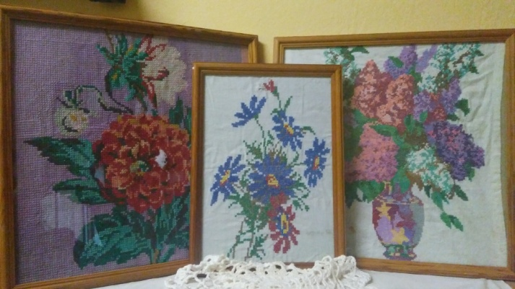**На базе музея дзейнічае патрыятычны клуб “Полымя”, кіраўніком якога з’яўляецца настаўнік гісторыі Аляшкевіч Вольга Аляксандраўна. Члены клуба вядуць пошукавую працу, удзельнічаюць у акцыях, сярод якіх “Ніхто не забыты, нішто не забыта”, “Увага і клопат”.**



